

**TP UNIDAD 1**

**APELLIDO:** Belforte

**NOMBRE:** Juan Ignacio

Mi nombre es Juan Ignacio Belforte, tengo 21 años, estudio la carrera de Programación de videojuegos, me encanta dibujar, tengo un gato que se llama Jamie. Mi opinión sobre visitar el Museo Nacional de Bellas Artes, ya sea virtual o presencialmente, es que permite una conexión íntima con las obras que alberga. La obra que elegí es:

**Sacrificio de Melquisedec**

**Autor: Tiepolo, Giovanni Battista**, nacido en Italia, Venecia, en 1696, y falleciendo en España, Madrid, en el año 1770.

**Origen:** Guerrico de Lamarca, María Salomé de y Guerrico, Mercedes.

**Fecha:** ca. 1740.

**Período:** Arte Siglo XII al Siglo XVIII.

**Escuela:** Italiana S.XVIII.

**Técnica:** Óleo.

**Objeto:** Pintura.

**Estilo:** rococó.

**Género:** religioso, bíblico.

**Soporte:** Sobre tela.

**Medidas:** 91 x 67 cm. - Marco: 124,5 x 100 cm.

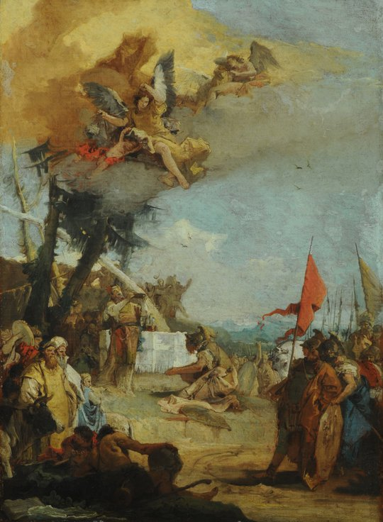

Es un retrato inspirado en una zona donde sacrifican a los del pueblo con un ejército, como si fuera el escenario de una película sobre el imperio maya. Según mi conocimiento en las tribus antiguas, puedo decir que me recordó a los aztecas.  
El sacrificio de Melquisedec se refiere al acto de ofrecer pan y vino a Abraham después de la batalla, y es interpretado como una figura del sacrificio incruento de Cristo en la Eucaristía. Melquisedec, rey de Salem y sacerdote del Dios Altísimo, representa un sacerdocio eterno y real, no limitado por la ley levítica, al igual que Jesús. Este acto simboliza la superioridad del sacerdocio de Cristo, que ofrece un sacrificio perfecto y eterno en lugar de los sacrificios de animales del Antiguo Testamento.

La primera vez que vi esta obra en la sección de Arte Europeo del museo, tanto en línea como en persona, quedé profundamente cautivada. Lo que más me llamó la atención fue su capacidad para evocar una narrativa compleja: la representación de una civilización antigua, inspirada en las culturas mayas o aztecas, en un momento de sacrificio. La imagen me transportó a un escenario de película, con un ejército observando el ritual desde la distancia, casi como si esperaran el momento oportuno para intervenir, una clara alusión al inicio de la colonización.

La pintura no busca contarnos una historia lineal, como un retrato tradicional o un paisaje. Su verdadero poder reside en la libre interpretación que permite. Esta cualidad la convierte en una experiencia experimental y profundamente personal, donde cada espectador puede proyectar sus propios sentimientos y significados, incluso si son contradictorios. La combinación de calma y movimiento en sus colores y formas me recordó la sólida amistad que tengo con mis amigos, y la manera en que nos acercamos y nos alejamos. Es una danza de cercanía y distancia que a menudo siento en mi vida, una barrera invisible que me impide expresarme por completo. Si volvemos a ver el cuadro con atención veremos ropa tirada, como si un hombre o mujer hubiera muerto.

​Cada vez que me detengo a contemplar esta pintura, los ocho años de amistad con mis seres queridos se vuelven más tangibles. Al igual que con la obra, siento una conexión profunda, casi una cercanía física, una conexión que va más allá de las palabras. Sin embargo, también percibo una distancia, una barrera que no sé cómo derribar, una sensación de que hay algo más que no he podido expresar. Pero es en los colores suaves y cálidos del cuadro donde encuentro un refugio. Me recuerdan los abrazos y consejos que mi papá del más allá me daba cuando me sentía mal. Es una conexión que trasciende el tiempo y el espacio, un consuelo que encuentro en la paleta de la obra.

​"En el vudú nos encontramos con un principio de acción similar; se trata de clavar un alfiler a un muñeco que representa a la persona a quien se quiere perjudicar."1 Esta obra, sin embargo, no la elegí simplemente por su belleza, sino porque resuena con mis propias experiencias de cercanía, distancia y pérdida. La sorpresa y la fuerte impresión que me causó al visitar el museo, tanto de manera virtual como presencial, no se debe solo a cómo representa las costumbres de su época, sino a cómo me permite encontrar mi propia historia en ella. Me ha enseñado que el arte puede ser un portal hacia la introspección, un lugar donde los sentimientos complejos encuentran su forma en colores, formas y texturas, y donde la interpretación personal se convierte en la verdadera esencia de la obra.

Cada vez que miro esta obra me acuerdo de esos 8 años compartiendo ciertos momentos juntos, en los cuales se volvieron importantes para mi, al igual que con esta obra hay una cercanía especial, una conexión que va más allá. Pero también una distancia que siento que no se como cortarla, como una barrera que me impide expresarme, pero al mirar esos colores suaves y cálidos de la obra, recuerdo que a veces mi papá del más allá me daba abrazos y consejos cuando me sentía mal.

Me resultó interesante la obra, puesto que no supone contarnos una historia (como podría ser un retrato o un paisaje) sino que deja su significado a libre interpretación, lo cual convierte a la experiencia un tanto más experimental y personal puesto que podemos encontrar sentimientos y significados adversos y contradictorios entre sí, dentro de una misma pintura. Si volvemos a ver el cuadro con atención veremos ropa tirada, como si un hombre o mujer hubiera muerto.

Como conclusión, al visitar tanto el museo de forma virtual como presencial me lleve una sorpresa con esta pintura, pues el modo en el que representa las costumbres de su época me dejó una primera gran impresión.

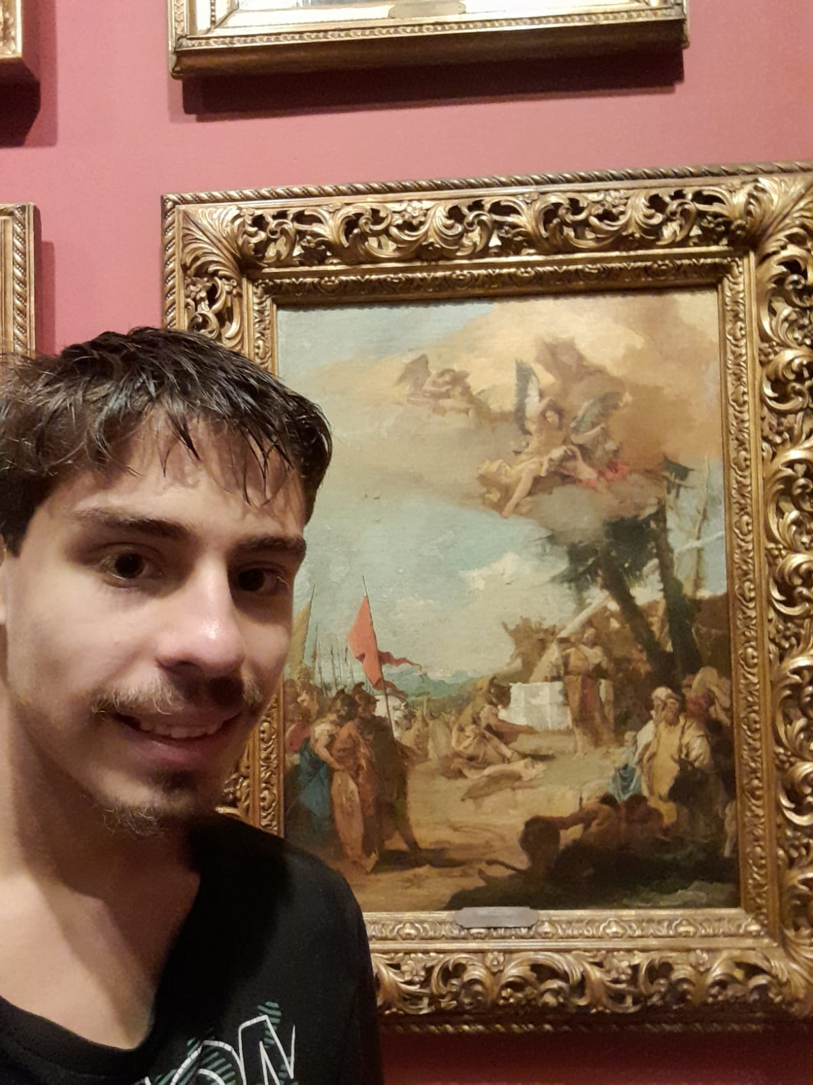

1.Woodford Susan. Como Mirar Un Cuadro(Editorial: Gustavo Gili, A, 1983)(Cap. 1 pag 8)